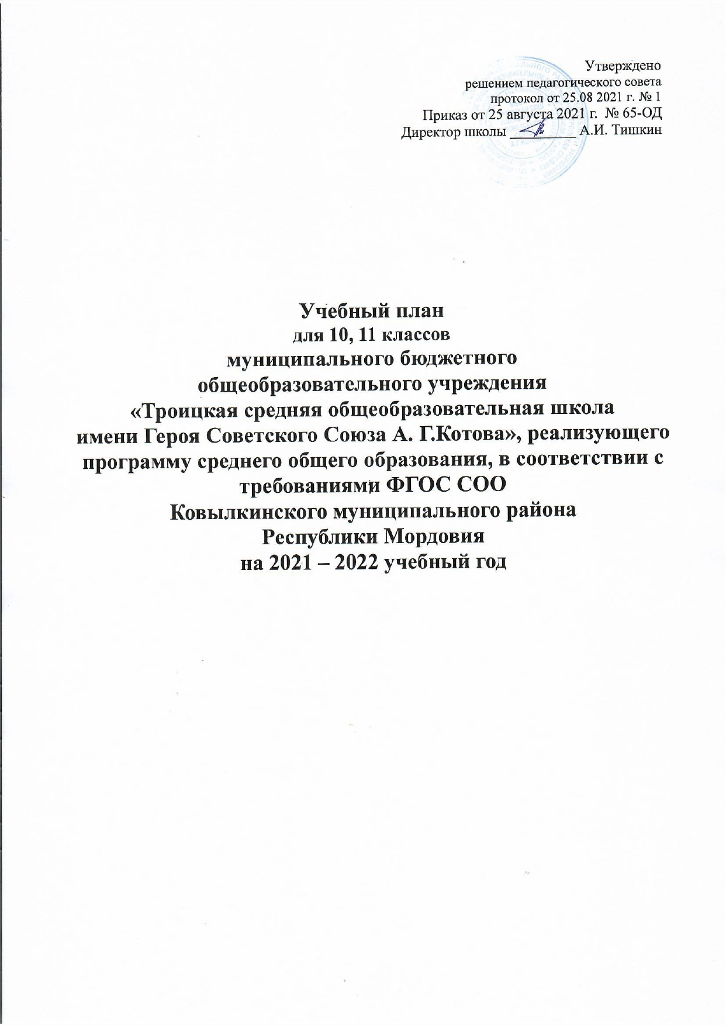

Пояснительная записка к учебному плану
для 10, 11 классов
МБОУ «Троицкая средняя общеобразовательная школа
имени Героя Советского Союза А. Г. Котова»
на 2021 - 2022 учебный год
Учебный план для 10, 11 классов МБОУ «Троицкая СОШ имени Героя Советского Союза А.Г. Котова» составлен в соответствии:
- Федеральным законом от 29.12.2012 № 273-ФЗ «Об образовании в Российской Федерации»;
- Законом Республики Мордовия от 08.08.2013 № 53-З «Об образовании в Республике Мордовия»;
- Федеральным государственным образовательным стандартом основного общего образования, утвержденный приказом Министерства образования и науки Российской Федерации от 17 декабря 2010 г. № 1897, в редакции приказа Минобрнауки России от 11.12.2020 г. № 712 (далее – ФГОС основного общего образования);
- Федеральным государственным образовательным стандартом среднего общего образования, утвержденный приказом Министерства образования и науки Российской Федерации от 17 мая 2012 г. № 413, в редакции приказа Минобрнауки России от 11.12.2020 г. № 712 (далее – ФГОС среднего общего образования) (для Х – ХI классов всех общеобразовательных организаций);
- приказом Минпросвещения России от 22.03.2021 № 115 «Об утверждении Порядка организации и осуществления образовательной деятельности по основным общеобразовательным программам – образовательным программам начального общего, основного общего и среднего общего образования» (вступает в силу с 1 сентября 2021 года);
- приказом Министерства образования и науки Российской Федерации от 19.12.2014 № 1598 «Об утверждении федерального государственного образовательного стандарта начального общего образования обучающихся с ограниченными возможностями здоровья»;
- письмом Министерства просвещения РФ от 13.06.2019 № ТС-1391/07 «Об организации образования учащихся на дому»; письмо Министерства просвещения РФ от 17.03.2020 № ДТ-41/06 «Об организации обучения в дистанционной форме»;
- письмом Департамента государственной политики в сфере общего образования Министерства просвещения Российской Федерации от 26.02.2021 № 03-205 «Методические рекомендации по обеспечению возможности освоения образовательных программ обучающимися 5 – 11 классов по индивидуальному учебному плану»;
- постановлением Главного государственного санитарного врача РФ от 28 сентября 2020 г. № 28 «Об утверждении санитарных правил СП 2.4.3648-20 «Санитарно-эпидемиологические требования к организациям воспитания и обучения, отдыха и оздоровления детей и молодежи» (далее – СП 2.4.3648-20);
- методическими рекомендациями по формированию учебных планов общеобразовательных организаций Республики Мордовия, реализующих основные программы начального общего, основного общего и среднего общего образования на 2021-2022 учебный год;
- письмом Минобрнауки России от 20.06.2017 No ТС 194/08 «Об организации
изучения учебного предмета «Астрономия»;
В учебном плане полностью реализуются федеральный и национально- региональный компоненты государственного образовательного стандарта, которые обеспечивают единство образовательного пространства Российской Федерации и Республики Мордовия.
Учебную деятельность в 10 и 11 классах регламентирует учебный план для образовательных организаций, реализующих образовательную программу по новым образовательным стандартам среднего общего образования. Структура учебного плана 10 класса содержит образовательную часть и часть, формируемую участниками образовательных отношений. Обязательная часть включает следующие предметные области и учебные предметы:
Обязательная часть учебного плана для 10 класса включает:
Предметная область «Русский язык и литература» представлена следующими учебными предметами: «Русский язык», «Литература». На изучение русского языка в 10 классе отводится 1 час в неделю; на изучение предмета «Литература» - 3 часа в неделю..
Предметная область «Иностранные языки» включает учебный предмет «Иностранный язык (английский)» – на освоение которого отводится по 3 часа в неделю
Предметная область «Общественные науки» представлена учебными предметами «История России. Всеобщая история», на изучение которого отводится 3 часа в неделю, «География» - 1 час в неделю. На изучение предмета «Обществознание» - 2 часа в неделю.
Предметная область «Математика и информатика» включает учебный предмет «Алгебра и начала математического анализа». на предмет «Алгебра: и начала математического анализа» отводится – 3 часа, (1 час из части, формируемой участниками образовательных отношений для углубленного изучения предмета федерального компонента обязательной части) , на предмет «Геометрия» - 2 часа, на предмет «Информатика»- 1 час.
Предметная область «Естественные науки» включает предметы: «Физика», на изучение которого отводится 2 часа. «Биология»- на изучение которого отводиться 2 ч. (1 час из части, формируемой участниками образовательных отношений для углубленного изучения предмета федерального компонента обязательной части), предмет «Химия», на изучение которого отводится 2 час (1 час из части, формируемой участниками образовательных отношений для углубленного изучения предмета федерального компонента обязательной части) . На предмет «Астрономия» отводится 1 час в 10 классе.
Предметная область «Физическая культура. экология и основы безопасности жизнедеятельности » представлена учебными предметами « Физическая культура», на изучение которого отводится 3 часа в неделю и «Основы безопасности жизнедеятельности», на изучение которого отводится 1 час..

Часы, формируемые участниками образовательных отношений в 10 классе используются для углубленного изучения учебных предметов федерального компонента обязательной части:
- на индивидуальный проект – 1 час, с целью реализации индивидуальных проектов учащихся
- на изучение элективного курса «Актуальные вопросы обществознания» - 1 час, с целью подготовки к ЕГЭ по обществознанию;
- на изучение элективного курса «Искусство» - 1 час с целью расширения знаний по искусству;
- на изучение элективного курса «Русское правописание» - 1 час, с целью подготовки к ЕГЭ по русскому языку.

Часы, формируемые участниками образовательных отношений в 11 классе используются для углубленного изучения учебных предметов федерального компонента обязательной части:
-на предмет «Алгебра и начала математического анализа» -1 час, с целью прохождения программного материала, повышения значимости данного образовательного предмета;
- на изучение элективного курса «Актуальные вопросы обществознания» - 1 час, с целью подготовки к ЕГЭ по обществознанию;
- на изучение элективного курса «Искусство» - 1 час с целью расширения знаний по искусству;
- на изучение элективного курса «Лингвистический анализ текста» - 1 час, с целью подготовки к ЕГЭ по русскому языку.
- на изучение элективного курса курс «Агрохимия в школе» - 1/34 час, во исполнение Программы действий Правительства Республики Мордовия по реализации Послания Главы Республики Мордовия Государственному Собранию, в целях подготовки высококвалифицированных кадров для сельского хозяйства

В учебном плане для 10 11 классов МБОУ «Троицкая СОШ имени Героя Советского Союза А.Г.Котова» : максимальная (суммарная) нагрузка обучающихся соответствует нормативам, обозначенным в учебном плане применительно к 5- дневному режиму работы школы для 10 классов. Количество часов на обязательные образовательные области в целом сохраняется.
В соответствии с пунктом 2 статьи 2 Закона «Об образовании в Российской Федерации» №273 ФЗ от 29 декабря 2012 года учебным планом МБОУ «Троицкая СОШ имени Героя Советского Союза А.Г.Котова»» определены формы промежуточной аттестации. Промежуточная аттестация обучающихся 10 класса за год представлена как среднее арифметическое отметки за 1-е и II-е полугодие и отметки за административную контрольную работу.

Учебный план для 10, 11 классов МБОУ «Троицкая СОШ имени Героя Советского Союза А.Г.Котова»» осуществляет основные направления в образовательной подготовке учащихся согласно федеральному государственному стандарту общего образования.
Расписание учебных занятий соответствует учебному плану. Реализация учебного плана обеспечена кадрами специалистов соответствующей квалификации, адекватными программно- методическими компонентами: учебными программами, учебниками, учебными пособиями, методическими рекомендациями, дидактическими материалами, контрольными заданиями.

Учебный план
для 10, 11 классов, реализующего ФГОС СОО
муниципального бюджетного общеобразовательного учреждения
«Троицкая средняя общеобразовательная школа
имени Героя Советского Союза А. Г. Котова»

Универсальный
Предметная область | Учебный предмет | Количество часов | Количество часов
 |  | 10 класс  (34 учебных недели) | 11 класс  (34 учебных недели)
Уровень: базовый
Обязательная часть
Русский язык и литература | Русский язык | 1 | 1
 | Литература | 3 | 3
Иностранные языки | Иностранный язык (английский) | 3 | 3
Общественные науки | История | 3 | 3
 | География | 1 | 1
 | Обществознание | 2 | 2
Математика и информатика | Алгебра и начала математического анализа | 3 | 3
 | Геометрия | 222222222222 | 222222222222
 | Информатика | 1 | 1
Естественные науки | Физика | 2 | 2
 | Химия | 2 | 2
 | Биология | 2 | 2
 | Астрономия | 1 | -
Физическая культура и основы безопасности жизнедеятельности | Основы безопасности жизнедеятельности | 1 | 1
 | Физическая культура | 3 | 3
Итого: |  | 30/1020 | 29/986
Часть, формируемая участниками образовательных отношений
Индивидуальный проект |  | 1/34 | -
Элективные курсы | «Агрохимия в школе» | - | 1/35
 | «Искусство» | 1/35 | 1/34
 | «Актуальные вопросы обществознания» | 1/35 | -
 | «Трудные вопросы в изучении обществознания» |  | 1/34
 | «Лингвистический анализ текста» | - | 1/34
 | «Русское правописание» | 1/34 | -
 | «Практикум по математике» | - | 1/34
 |  | 4/136 | 5/170
ИТОГО |  | 34/1156 | 34/1156
Максимально допустимая нагрузка при 5-дневной учебной неделе

